**NAVODILA ZA VNOS VLOG**

**v aplikacijo 2327 VLOGA   
intervencija IRP39**

**Podpora za dejavnosti informiranja in promocije proizvodov iz shem kakovosti iz strateškega načrta skupne kmetijske politike 2023–2027**

**- 1. javni razpis**

Pripravila:

Tea Turk Sajovic

Pregledala:

Simona Pečaver

**KAZALO**

1 REGISTRACIJA in POOBLASTILO 1

1.1 Pooblaščeni vlagatelji za elektronsko oddajo vloge 1

1.2 Izbira profila 1

2 VSTOP V APLIKACIJO E-kmetijstvo (SN 2023-2027) 3

2.1 Prijava v SI-PASS 4

2.2 Elektronsko podpisovanje dokumentov 4

2.3 Izbira razpisa in vnos vloge 6

3 VNOS NOVE VLOGE 7

4 FUNKCIONALNOSTI NA VLOGI 9

5 UPRAVIČENEC 11

5.1 Osnovni podatki 11

5.2 Družbena omrežja 12

6 PODATKI O PODJETJU 13

6.1 Podjetje 13

6.2 Družba v skupini 13

7 DAVČNE OBVEZNOSTI 15

8 OBLIKE POVEZOVANJA 16

8.1 Podatki o skupini/organizaciji 16

8.2 Seznam članov skupine/organizacije 16

9 SHEME KAKOVOSTI 19

9.1 Sheme kakovosti 19

9.2 Certifikat upravičenca za ZGO, ZOP (če ne gre za proizvode vin), ZTP, IK 20

9.3 Seznam članov iz skupinskega certifikata 22

9.4 Certifikat upravičenca za EKO 23

9.5 Seznam članov iz skupinskega certifikata EKO 24

10 SEKTOR IN PROIZVODI IZ SHEM KAKOVOSTI 25

10.1 Opredelitev sektorja 25

10.2 Opredelitev proizvodov oziroma shem kakovosti (kmetijski/nekmetijski) 25

10.3 Anex proizvodi 26

11 NAČRT DEJAVNOSTI INFORMIRANJA IN PROMOCIJE 27

11.1 Opis načrta 27

11.2 Aktivnosti iz načrta 28

11.3 Kazalniki izvedbe načrta 29

12 STROŠKI NAČRTA 30

12.1 Celotna vrednost načrta in seštevki stroškov 30

12.2 Upravičeni stroški 31

13 JAVNA NAROČILA 34

13.1 Javna naročila 34

13.2 Priloge k JN 35

13.3 Pogodbe k JN 35

13.4 Aneksi k pogodbi 35

14 STRUKTURA FINANCIRANJA 37

14.1 Dinamika črpanja sredstev 37

14.2 Finančna konstrukcija načrta 38

14.3 Terminski načrt izvedbe 38

15 OCENJEVANJE/PRELIMINARNA OCENA 39

15.1 Podatki o ocenjevalniku 39

15.2 Preliminarna ocena 40

16 IZJAVE IN PRILOGE 42

16.1 Izjave 42

16.2 Priloge 43

16.3 Priponke 44

17 PREDOGLED VLOGE 45

18 ZAKLJUČEVANJE, ODDAJA in PODPISOVANJE VLOGE 45

19 PREGLED, DOPOLNITEV IN TISK VLOGE 46

20 POOBLAŠČENI UPORABNIKI NA VLOGI 48

20.1 Pooblaščeni uporabniki na vlogi 48

# REGISTRACIJA in POOBLASTILO

**POZOR!**

**Vloga na javni razpis se vloži na AKTRP v elektronski obliki, podpisana s kvalificiranim elektronskim podpisom. Priloge se predložijo kot skenogram.**

Za uporabo portala je potreben račun SI-PASS ter ustrezen spletni brskalnik. Podprti so brskalniki Firefox, Google Chrome in Microsoft Edge. Za najboljšo uporabniško izkušnjo je priporočena uporaba najsodobnejše različice spletnega brskalnika.

## Pooblaščeni vlagatelji za elektronsko oddajo vloge

Če želi vlagatelj pooblastiti drugo osebo za elektronsko oddajo vloge, mora na AKTRP poslati izpolnjeno in podpisano pooblastilo, na podlagi katerega pooblaščenemu vlagatelju omogočimo elektronski vnos in oddajo vloge.

Pooblastilo »[Pooblastilo za oddajo vlog iz SN 2023-2027](https://view.officeapps.live.com/op/view.aspx?src=https%3A%2F%2Fwww.gov.si%2Fassets%2Forgani-v-sestavi%2FARSKTRP%2FSRP%2FNavodila%2FPooblastilo_PRPV2327_vnos_vlog.doc&wdOrigin=BROWSELINK)« se nahaja na spletni strani: [Spletne aplikacije za oddajo vlog E-kmetijstvo in E-kmetija | GOV.SI](https://www.gov.si/zbirke/storitve/e-poslovanje-e-kmetija/) , med prilogami v poglavju Pooblastila za dostop in uporabo spletnih aplikacij.

Izpolnjeno pooblastilo se pošlje pisno na naslov AKTRP, Dunajska 160, Ljubljana ali po elektronski pošti na e-naslov [eprp_pooblastila.aktrp@gov.si](mailto:eprp_pooblastila.aktrp@gov.si).

Zakon o kmetijstvu (Uradni list RS, št. 45/08, 57/12, 90/12 ZdZPVHVVR, 26/14, 32/15, 27/17, 22/18, 86/21 – odl. US, 123/21, 44/22, 130/22 – ZPOmK-2, 18/23 in 78/23; v nadaljevanju:Zkme-1) v 30.a členu določa, da morata stranka in pooblaščenec hraniti pooblastilo najmanj pet let od dneva, ko je stranka pridobila sredstva.

Za vsa ostala vprašanja in tehnične težave z vnosom se pošlje sporočilo na [eprp-tezave.aktrp@gov.si](mailto:eprp-tezave.aktrp@gov.si).

## Izbira profila

Vnašalec preden izdela novo vlogo preveri, da ima izbran ustrezen profil glede na upravičenca, za katerega vnaša vlogo.

Izbirajo med možnostmi:

* VNAŠALEC ZA SEBE (vnos vloge zase)
* SVETOVALEC (za kmetijske svetovalce)
* VNAŠALEC PO POOBLASTILU (za druge pooblaščene osebe)

Profil se nastavi/zamenja s klikom na ikono osebni profil
, v zgornjem desnem kotu aplikacije in nato na »Zamenjaj profil«.

Slika, ki vsebuje besede besedilo, posnetek zaslona, pisava, številka

Opis je samodejno ustvarjen

Med profili se izbere ustrezen profil s klikom na »Uporabi« ter »Potrdi«.

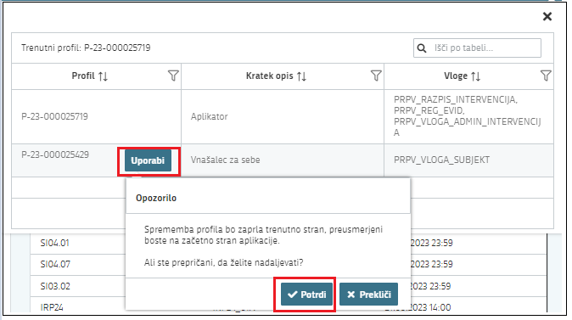

# VSTOP V APLIKACIJO E-kmetijstvo (SN 2023-2027)

Vstop v aplikacijo je mogoč preko spletne strani:

[Spletne aplikacije za oddajo vlog E-kmetijstvo in E-kmetija | GOV.SI](https://www.gov.si/zbirke/storitve/e-poslovanje-e-kmetija/)

Izbere se **E-kmetijstvo (SN 2023-2027)**

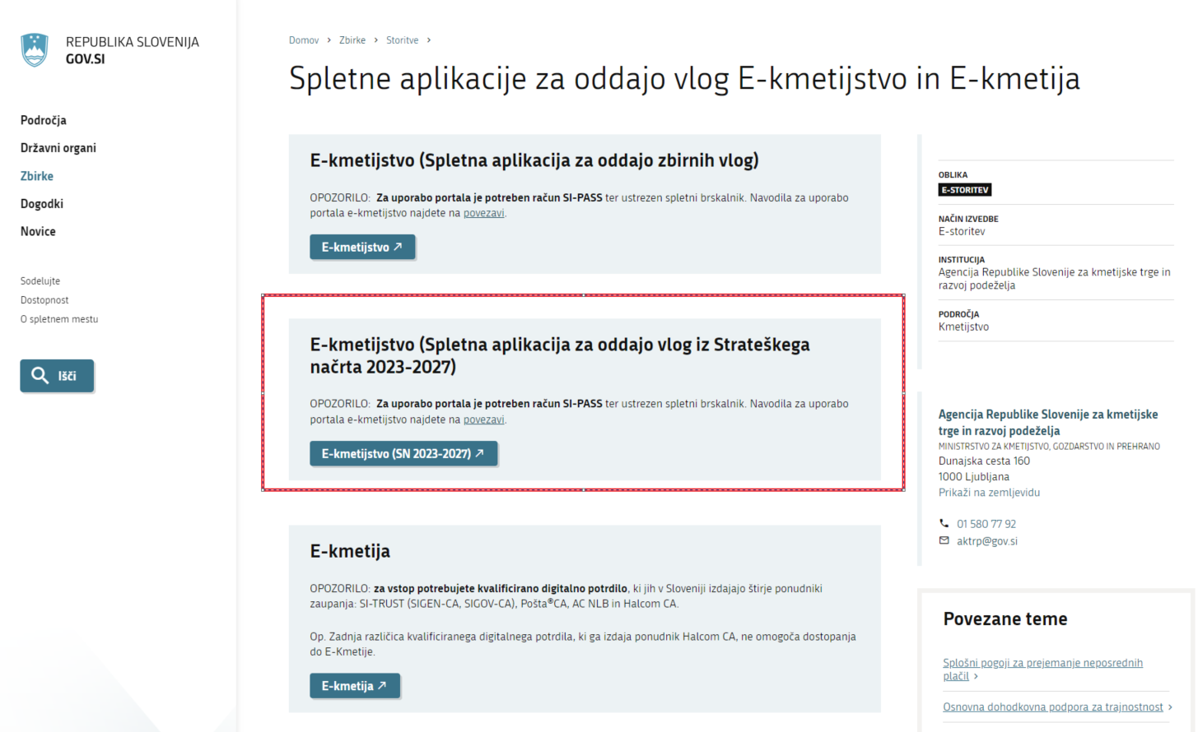

Na prijavni strani uporabnik izbere možnost SI-PASS

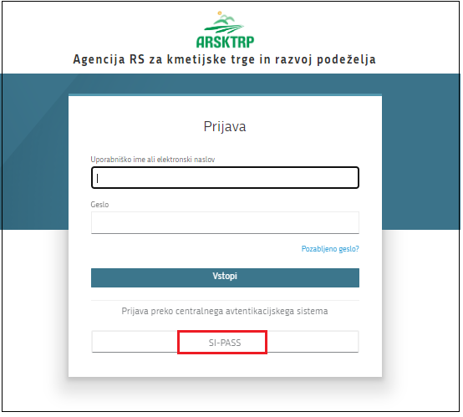

## Prijava v SI-PASS

Za prijavo uporabnika se uporablja [SI-PASS](https://www.si-trust.gov.si/sl/si-pass/) (storitev za spletno prijavo in podpis), ki deluje v okviru [Državnega centra za storitve zaupanja](https://www.si-trust.gov.si/sl/si-pass/) in se uporablja tudi za mnoge druge elektronske storitve javne uprave.

Uporabnik lahko za prijavo v SI-PASS uporabi različna sredstva:

− **Kvalificirano potrdilo** (t.i. »certifikat«)

− **Nova osebna izkaznica** (biometrična osebna izkaznica, izdana od 28.3.2022 dalje)

− [smsPASS](https://www.si-trust.gov.si/sl/si-pass/mobilna-identiteta/) (mobilna identiteta smsPASS)

− Ostali ponudniki ([Halcom One](https://one.halcom.si/), [Domov (rekono.si)](https://www.rekono.si/))

Če uporabnik še nima računa SI-PASS, mora predhodno ali ob prvem vstopu opraviti registracijo, kjer vnese tudi veljaven e-poštni naslov ([registracija SI-PASS](https://sicas.gov.si/IdP-RM-Front/register/start.htm?)).

## Elektronsko podpisovanje dokumentov

Elektronsko podpisovanje dokumentov (vlog, dopolnitev, zahtevkov) se izvaja v okviru sistema SI-PASS in ne zahteva dodatne programske opreme na uporabnikovem računalniku. Uporabnik je ob postopku podpisovanja preusmerjen iz aplikacije v sistem SI-PASS, v katerem izvede podpis, in nato preusmerjen nazaj v aplikacijo. Uporabnik si mora za izvedbo podpisa znotraj sistema SI-PASS ustvariti digitalno potrdilo SI-PASS, ki je namenjeno izključno elektronskemu podpisovanju dokumentov in je varno shranjeno v sistemu SI-PASS, dosegljivo pa je le ob prijavi uporabnika ter vsakokratnemu dodatnemu vnosu varnostnega gesla. Uporabnik si lahko digitalno potrdilo SI-PASS ustvari ob prvem podpisovanju ali pa že vnaprej.

[Povezava do navodil za elektronsko podpisovanje v sistemu SI-PASS.](https://www.si-trust.gov.si/sl/podpora-uporabnikom/navodila-in-napotki/elektronsko-podpisovanje-v-sistemu-si-pass/)

Pred vnosom vloge na strani [SI-PASS Storitev za spletno prijavo in e-podpis](https://sicas.gov.si/shibboleth-sp/about.html) se preveri delovanje elektronskega podpisa.

Odpre se nova stran, kjer se izbere VSTOP:

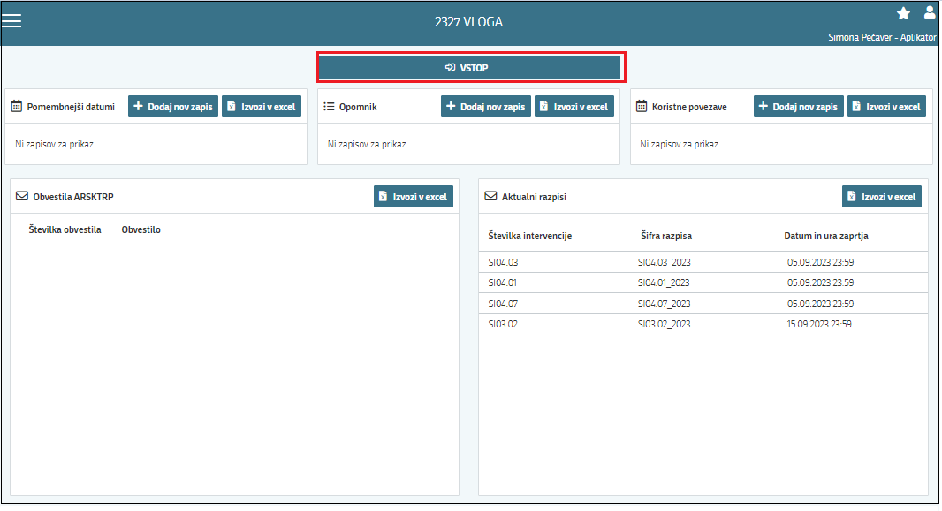

Ob samem vstopu v modul za vnos vloge se lahko glede na dodeljene pravice vlagatelj/pooblaščenec pregleduje seznam in statuse vlog, dodaja nove in ureja že obstoječe vloge.

Za vnos vloge se klikne na gumb »**+ Nova vloga«:**

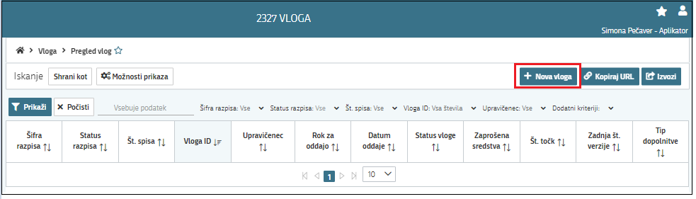

Ob kliku na »Nova vloga« se odpre pojavno okno za izdelavo nove vloge. V oknu se izbere šifro intervencije, šifro razpisa, vnese se davčno številko upravičenca ter izbere tip poslovnega partnerja.

Pri ponovnem vstopu v aplikacijo se za prikaz vlog klikne na gumb prikaži
.

## Izbira razpisa in vnos vloge

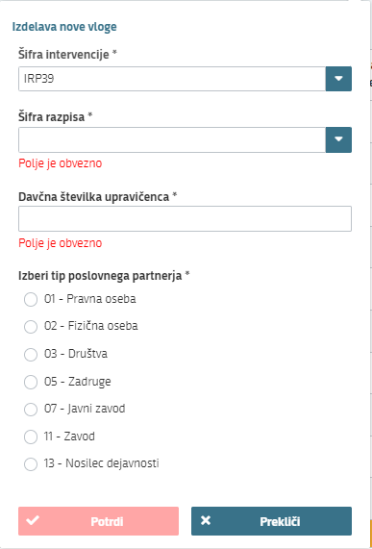

V aplikaciji iz spustnega seznama v polju:

* »Šifra intervencije« se izbere intervencijo IRP39 Podpora za dejavnosti informiranja in promocije proizvodov iz shem
* »Šifra razpisa« se izbere ustrezen sklop razpisa. Na voljo je:
  + IRP39_01_Podpora za dejavnosti informiranja in promocije proizvodov iz shem kakovosti iz strateškega načrta skupne kmetijske politike 2023–2027.

# VNOS NOVE VLOGE

Preden vlagatelj ali pooblaščenec za vlagatelja prične z vnosom vloge, mora biti vlagatelj pri ARSKTRP vpisan v Centralni register strank (v nadaljevanju CRS) ter imeti urejen transakcijski račun (v nadaljevanju TRR).

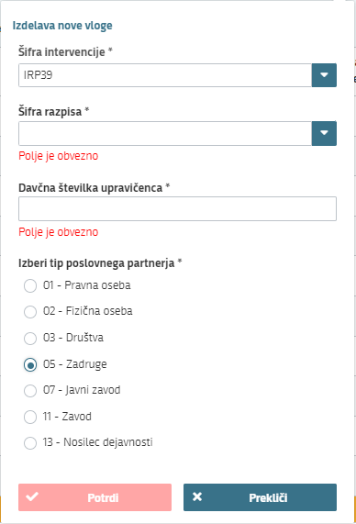

V kolikor se želi izdelati vlogo za kombinacijo davčne številke in tipa upravičenca, ki pa ne obstaja v CRS AKTRP, se prikaže naslednje obvestilo:

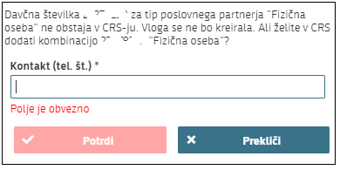

V polje »Kontakt (tel.št.)« se vnese telefonsko številko in klikne »Potrdi«. Če se elektronsko sporočilo uspešno prenese v CRS, se prikaže obvestilo:

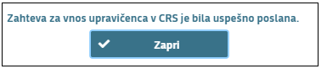

Vlagatelj z vnosom vloge lahko začne takoj po ureditvi statusa v CRS. Status AKTRP uredi po prejemu zahteve.

V kolikor uporabnik nima dovoljenja za vnos vloge za vneseno davčno številko, se izpiše opozorilo:

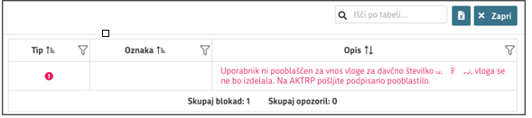

V tem primeru se na AKTRP pošlje izpolnjeno pooblastilo za vnos vloge (glej poglavje 1.1).

Vlagatelj z vnosom vloge lahko začne takoj po prejemu obvestila s strani AKTRP, da mu je bilo dodeljeno pooblastilo.

# FUNKCIONALNOSTI NA VLOGI

Funkcionalnost gumbov na vlogi:

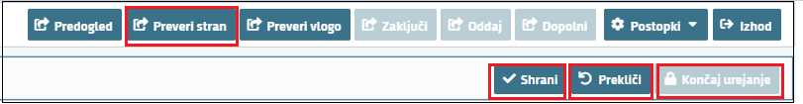

* **»Shrani«** posnetek zaslona aplikacije: izvedejo se poslovna pravila in blokade na sklopu, ki ga shranjujemo. V kolikor je kršena kakšna izmed blokad, ki se navezujejo na sklop, se v vertikalnem meniju pred tem sklopom prikaže rdeč križec, kar nakazuje vsebinske napake na sklopu. V kolikor ni kršena nobena izmed blokad, ki se navezujejo na sklop, se v vertikalnem meniju pred tem sklopom prikaže zelena kljukica.

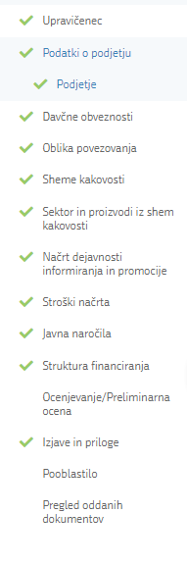

* **»Prekliči«** posnetek zaslona aplikacije: postopek se ne izvede.
* **»Končaj urejanje«** posnetek zaslona aplikacije: zapre se vse možnosti funkcionalnosti urejanja sklopa.
* **»Preveri stran«** posnetek zaslona aplikacije: vsako vnosno masko se lahko sproti preveri s klikom na gumb »Preveri stran«, pri tem se izvedejo poslovna pravila in blokade na vseh sklopih, ki so prikazani na strani. Klik na »Preveri stran« sproži prikaz okna, kjer so prikazane prožene vsebinske preveritve. Možen je izvoz poslovnih pravil v PDF ali Excel. Preveritve se izvedejo samo nad že shranjenimi podatki. Gumb je vedno omogočen.

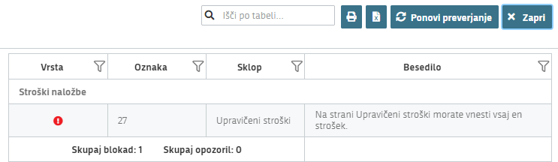

**Ko se izpolni stran, se klikne na gumb "Preveri stran". Če se na pogovornem oknu prikažejo opozorila/blokade, je potrebno urediti/popraviti/spremeniti stran in nato stran ponovno preveriti. Dokler so blokade prisotne v pojavnem oknu, se vloge ne da zaključiti.**

* **»Preveri vlogo«** posnetek zaslona aplikacije: izvede se preveritev poslovnih pravil na celotni vlogi.

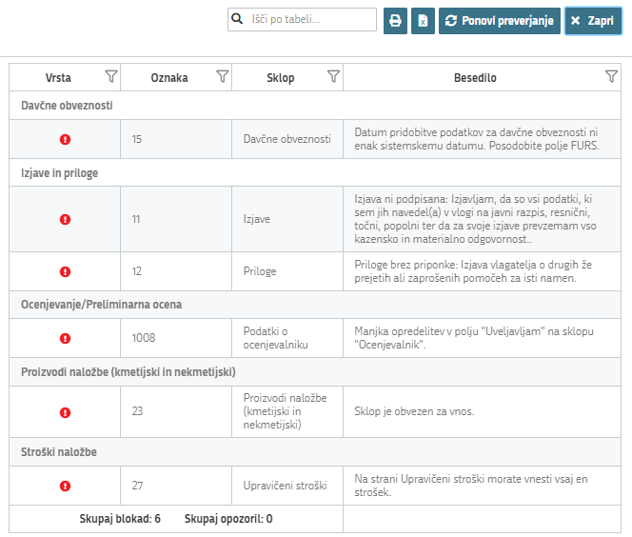

V kolikor se poslovna pravila **NE** prožijo, nadaljujte z naslednjim sklopom:

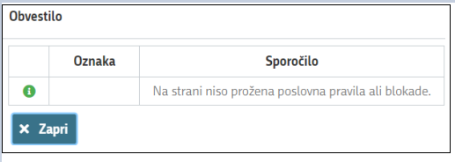

# UPRAVIČENEC

Stran je namenjena vnosu podatkov vlagatelja oz. upravičenca.

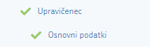

## Osnovni podatki

Ob uspešni izdelavi vloge se sklop »Osnovni podatki« samodejno ponastavi v urejanje.

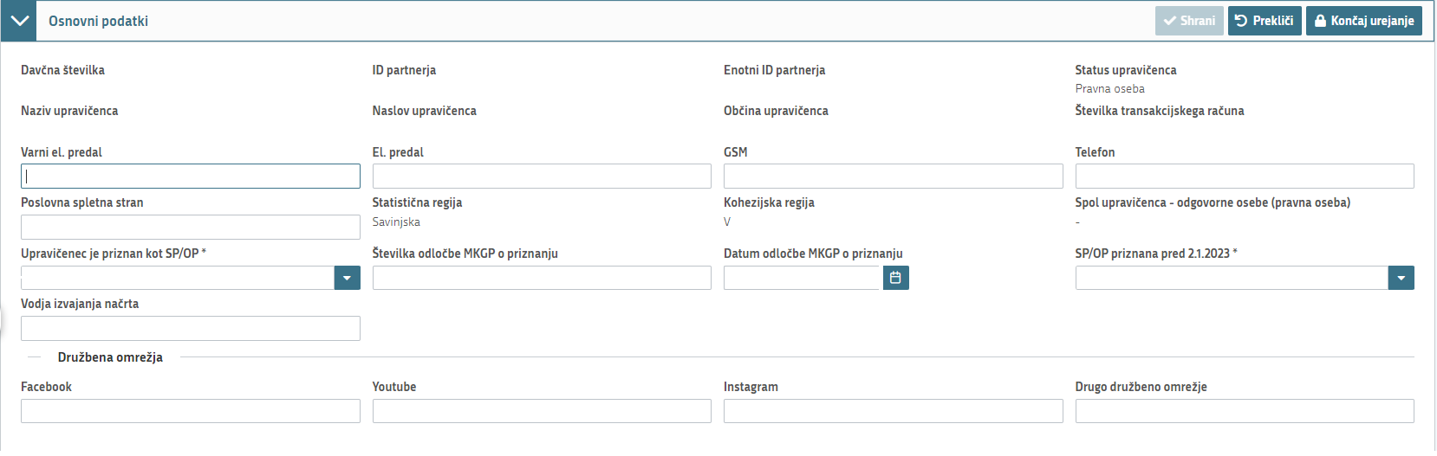

Na sklopu se nekatera polja ponastavijo samodejno, ostala polja se izpolnijo ročno.

Iz CRS se samodejno polnijo naslednja polja:

* »Davčna številka«,
* »ID partnerja«,
* »Enotni ID partnerja«,
* »Status upravičenca«,
* »Naziv upravičenca«,
* »Naslov upravičenca«,
* »Občina upravičenca«,
* »Številka transakcijskega računa«,
* »Statistična regija«,
* »Kohezijska regija«,
* »Spol upravičenca - odgovorne osebe (pravna oseba)«: prikaže se vrednost glede na EMŠO odgovorne osebe vnesen na sklopu »Podatki o podjetju«.

Polja predvidena za ročni vnos:

* »Varni el. predal«: polje je omogočeno za ročni vnos. Če vrednost v polju »Varni el. predal« ne ustreza specifikacijam e-naslova, se prikaže opozorilo:

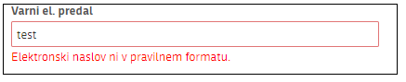

* »El. predal«: polje je omogočeno za ročni vnos. Če vrednost v polju »El. predal« ne ustreza specifikacijam e-naslova, se prikaže opozorilo:

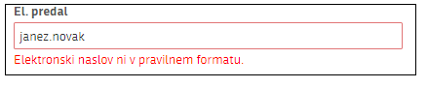

* »GSM«: polje je omogočeno za ročni vnos. Če vrednost v polju »GSM« ne ustreza formatu GSM, se prikaže opozorilo:

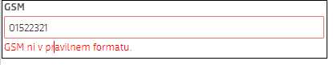

* »Telefon«: polje je omogočeno za ročni vnos.
* »Poslovna spletna stran«: polje je omogočeno za ročni vnos.
* »Upravičenec je priznan kot SP/OP«: polje je omogočeno za ročni vnos iz spustnega seznama. Izbrati je potrebno vrednost »DA«.
* »Številka odločbe MKGP o priznanju«: polje je omogočeno za ročni vnos.
* »Datum odločbe MKGP o priznanju«: polje je omogočeno za ročni vnos ali se datum izbere iz koledarskega izbirnika.
* »SP/OP priznana pred 2.1.2023«: polje je omogočeno za ročni vnos iz spustnega seznama. Vprimeru, da je izbrana vrednost »DA«, se proži priponka, ki jo je treba priložiti na strani »Izjave in priloge«.
* »Vodja izvajanja načrta«: polje je omogočeno za ročni vnos.

## Družbena omrežja

Sklop »Družbena omrežja« je namenjen vnosu podatkov o družbenih omrežjih. V polja se vnese naslove profilov družbenih omrežij, v kolikor jih vlagatelj ima.

Sklop se zaključi s klikom na gumb posnetek zaslona aplikacije in nato še na gumbposnetek zaslona aplikacije.

**POZOR!**

**Kontaktni podatki na vlogi morajo biti pravilno vneseni, da bodo upravičenci v primeru obveščanja lahko prejemali obvestila preko SMS sporočil ali elektronske pošte****. Prav tako je pomembno, da se preveri TRR, ki se samodejno prenaša iz CRS, da je pravi zaradi nakazil odobrenih sredstev.**

# PODATKI O PODJETJU

Stran je namenjena vnosu osnovnih podatkov o podjetju.

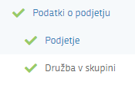

## Podjetje

Sklop se odpre za urejanje s klikom na gumb posnetek zaslona aplikacije.

Polje »Matična številka« se prenese samodejno iz CRS, preostala polja se izpolni ročno.

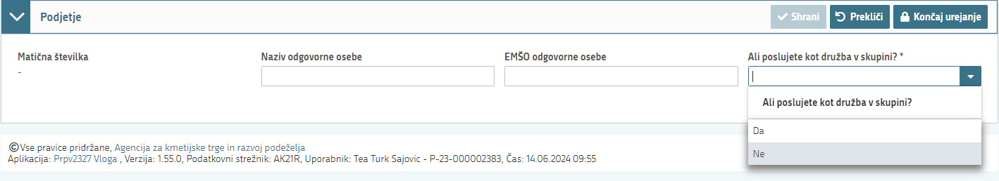

Polja na sklopu predvidena za ročni vnos:

* »Naziv odgovorne osebe«: polje je omogočeno za ročni vnos. Polje je obvezno za vnos.
* »EMŠO odgovorne osebe«: polje je omogočeno za ročni vnos. Polje je obvezno za vnos.
* »Ali poslujete kot družba v skupini?«: polje je omogočeno za ročni vnos iz spustnega seznama. Polje je obvezno za vnos.

Sklop se zaključi s klikom na gumb posnetek zaslona aplikacije in nato še na gumbposnetek zaslona aplikacije.

## Družba v skupini

Sklop je namenjen vnosu podatkov o družbah v skupini, ki se samodejno prikaže, v kolikor je v polju »Ali poslujete kot družba v skupini?« izbran indikator »Da«.

Sklop se odpre za urejanje s klikom na gumb posnetek zaslona aplikacije.

Vnese se podatke o Obvladujoči (nadrejeni) družbi, Odvisnih (podrejenih) družbah in o Končni obvladujoči družbi.

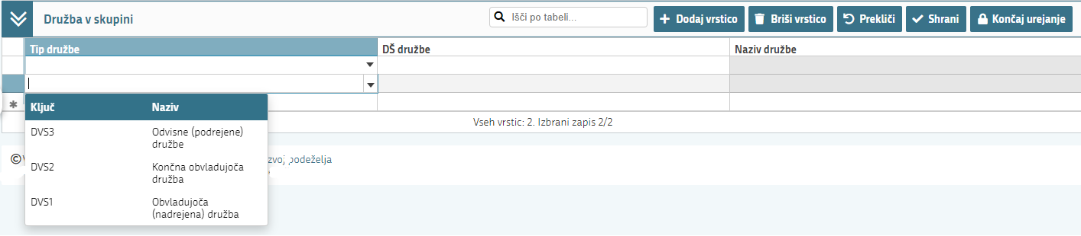

Polja na sklopu predvidena za ročni vnos:

* »Tip družbe«: polje je omogočeno za ročni vnos iz spustnega seznama. Izbere se med tremi možnostmi - Obvladujoča (nadrejena) družba, Odvisna (podrejena) družba in Končna obvladujoča družba. Polje je obvezno za vnos.
* »DŠ družbe«: polje je omogočeno za ročni vnos. Če davčna številka obstaja v CRS-ju, se podatki o nazivu družbe izpišejo samodejno.
* »Naziv družbe«: polje je omogočeno za ročni vnos.

Sklop se zaključi s klikom na gumb posnetek zaslona aplikacije in nato še na gumbposnetek zaslona aplikacije.

# DAVČNE OBVEZNOSTI

Podatki na sklopu »Davčne obveznosti« se polnijo samodejno (preko spletnega servisa). Polnjenje se izvede s klikom na gumb »FURS«, ki se nahaja v orodni vrstici.

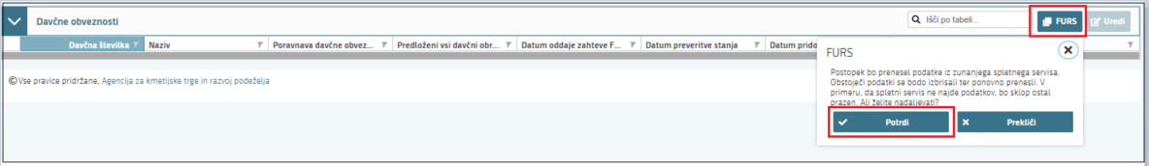

Ko se klikne na gumb »Potrdi«, se postopek prične izvajati. V času izvajanja postopka se na strani pojavi t.i. »loading spinner«, ki prikazuje, da se pridobivajo podatke s spletnega servisa. V času izvajanja postopka oz. prikaza spinnerja je vloga onemogočena za urejanje (klikanje po vlogi ni možno). Ko se podatki prenesejo, spinner izgine ter lahko se nadaljuje z urejanjem vloge.

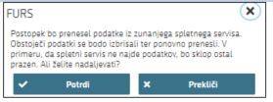

V kolikor se na oknu, ki se odpre ob kliku na gumb »FURS«, izbere možnost »Prekliči«, se postopek ne izvede.

**POZOR!**

**Prenos podatkov s spletnega servisa FURS je potrebno posodobiti oz. ponovno izvesti na dan oddaje vloge. Postopek ponovnega prenosa je enak.**

# OBLIKE POVEZOVANJA

Stran je namenjena opredelitvi vlagatelja v eno izmed oblik povezovanja, števila in članov iz pogodbenega povezovanja.

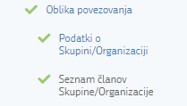

## Podatki o skupini/organizaciji



Sklop se odpre za urejanje s klikom na gumb posnetek zaslona aplikacije.

Polja na sklopu predvidena za ročni vnos:

* »Naziv skupine/organizacije«: polje je omogočeno za ročni vnos.
* »Št. članov iz načrta«: polje je omogočeno za ročni vnos.

Sklop se zaključi s klikom na gumb posnetek zaslona aplikacije in nato še na gumbposnetek zaslona aplikacije.

## Seznam članov skupine/organizacije

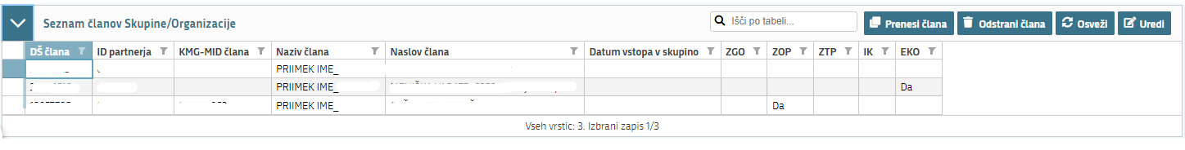

Ob kliku na gumb posnetek zaslona iz aplikacije za vnos vlogse odpre pojavno okno za vnos člana v tabelo »Seznam članov skupine/organizacije«.

Polja v pojavnem oknu predvidena za ročni vnos:

* **»**DŠ člana«,
* »KMG-MID člana«: obvezno, če ga le-ta ima,
* »Tip poslovnega partnerja«.

**POZOR!**

**Zelo pomembno je, da se izbere pravilen tip oziroma tip, na katerega je izdan certifikat člana. Npr. če gre za fizično osebo in ima le-ta izdan certifikat na tip poslovnega partnerja »Nosilec dejavnosti«, potem je pravilna izbira tipa »Nosilec dejavnosti« in ne »Fizična oseba«.**

Preden se prične z vnosom člana v tabelo, mora biti ta član pri ARSKTRP vpisan v CRS.

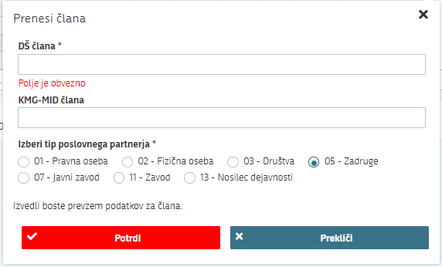

V kolikor se vnese člana za kombinacijo davčne številke in tipa upravičenca, ki ne obstaja v CRS AKTRP, se prikaže naslednje obvestilo:



V polje »Kontakt (tel.št.)« se vnese telefonsko številko in klikne »Potrdi«. Če se elektronsko sporočilo uspešno prenese v CRS, se prikaže obvestilo:



Z vnosom vloge se lahko nadaljuje takoj po ureditvi statusa člana v CRS. Status AKTRP uredi po prejemu zahteve.

Iz CRS se v tabelo samodejno polnijo naslednja polja:

* »DŠ člana«,
* »ID partnerja«,
* »KMG-MID člana«,
* »Naziv člana«,
* »Naslov člana«.

Polja na strani »Sheme kakovosti«, ki se samodejno polnijo po izpolnitvi:

* »ZGO«
* »ZOP«
* »ZTP«
* »IK«
* »EKO«.

Sklop se odpre za urejanje s klikom na gumb posnetek zaslona aplikacije.

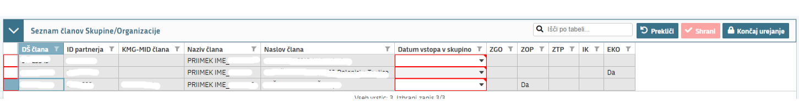

Polje »Datum vstopa v skupino« je omogočeno za ročni vnos ali se datum izbere iz koledarskega izbirnika.

Sklop se zaključi s klikom na gumb posnetek zaslona aplikacije in nato še na gumbposnetek zaslona aplikacije.

# SHEME KAKOVOSTI

Stran je namenjena vnosu podatkov o shemah kakovosti.

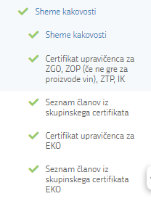

## Sheme kakovosti

Sklop se odpre za urejanje s klikom na gumb posnetek zaslona aplikacije.

Na sklopu sta dve kartici, s pomočjo katerih se izbere sheme kakovosti.

Na sklopu se izbira med naslednjima karticama:

* Zaščitena geografska označba, zaščitena označba porekla (če ne gre za proizvode vin), zajamčena tradicionalna posebnost, izbrana kakovost (»ZGO, ZOP, ZTP, IK«).
* Ekološka pridelava in predelava (»EKO«).

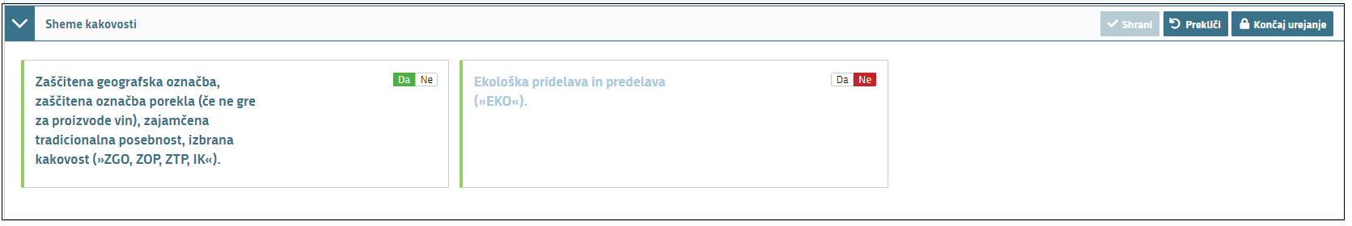

Kartico se aktivira z izborom vrednosti »Da« na kartici in »Strani«.

**POZOR!**

**Na strani »Sheme kakovosti« je možno izbrati obe kartici, v kolikor se vloga vlaga za dejavnosti informiranja in promocije iz več shem kakovosti navedenih na obeh karticah.**

Če se spremeni indikator iz »Da« v »Ne«, se ob shranjevanju vsi podatki na sklopih, ki se nanašajo na to kartico izbrišejo.

Aplikacija v primeru brisanja podstrani opozori na deaktivacijo kartice:

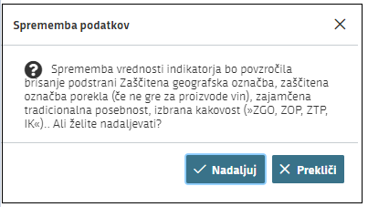

Brisanje se izvede s klikom na »Nadaljuj«, s klikom na »Prekliči« se ukaz prekliče.

Z aktivacijo posamezne kartice se prikažejo sklopi za pripadajočo shemo kakovosti in sicer; sklop »Certifikat upravičenca za ZGO, ZOP, ZTP, IK« oziroma »Certifikat upravičenca za EKO«.

Sklop se zaključi s klikom na gumb posnetek zaslona aplikacije in nato še na gumbposnetek zaslona aplikacije.

## Certifikat upravičenca za ZGO, ZOP (če ne gre za proizvode vin), ZTP, IK

Sklop je prikazan v kolikor je izbrana kartica »Zaščitena geografska označba, zaščitena označba porekla (če ne gre za proizvode vin), zajamčena tradicionalna posebnost, izbrana kakovost (»ZGO, ZOP, ZTP, IK«).

V orodni vrstici sklopa se nahaja gumb »Evidenca ESK«, ki odpre okno, ki vsebuje podatke o certifikatih vlagatelja iz evidence »Evidenca shem kakovosti (ESK)«. Okno se zapre s klikom na gumb X ali »Prekliči«.

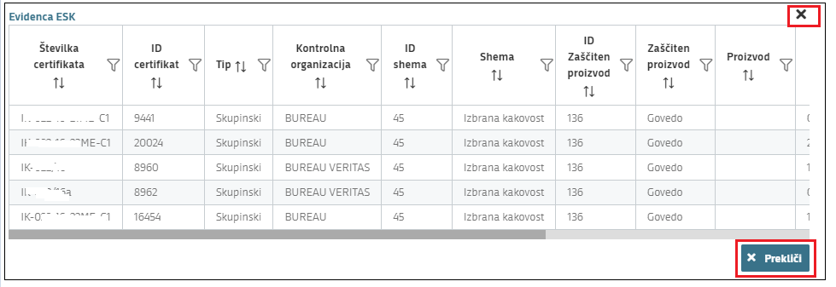

Sklop se odpre za urejanje s klikom na gumb posnetek zaslona aplikacije.

V orodni vrstici se najprej klikne na gumb posnetek zaslona aplikacije, nato se v polje »Številka certifikata« vpiše/ prekopira številko certifikata in klikne na gumb posnetek zaslona aplikacije. Glede na vrednost v tem polju se ob shranjevanju sklopa samodejno izpolnijo še preostala polja iz evidence» Evidenca shem kakovosti (ESK)«.



Podatke v polju »Številka certifikata« je potrebno vpisati pravilno, upoštevajoč velike/majhne črke, presledke, pomišljaje, podčrtaje itd., saj se v nasprotnem primeru podatki iz ESK ne bodo pravilno prenesli.

Iz ESK se samodejno polnijo naslednja polja po ročnem vnosu številke certifikata ter klikom na gumb »Shrani«:

* »ID certifikat«,
* »Tip«,
* »DŠ imetnika«,
* »ID subjekta imetnika«,
* »Shema«,
* »Zaščiten proizvod«,
* »Proizvod«,
* »Kontrolna organizacija«,
* »Datum izdaje«,
* »Datum veljavnosti«.

Sklop se zaključi s klikom na gumb posnetek zaslona aplikacije in nato še na gumbposnetek zaslona aplikacije.

Ob kliku na gumb posnetek zaslona aplikacije v orodni vrstici sklopa se posodobijo podatki na sklopu glede na podatke iz evidence »Evidenca shem kakovosti«. Prav tako se posodobi podsklop »Seznam članov iz skupinskega certifikata«.

V primeru, da se iz sklopa izbriše vrstico s certifikatom »Skupinski«, se po kliku na gumb »Shrani« iz sklopa »Seznam članov iz skupinskega certifikata« izbrišejo vse vrstice vezane na ta certifikat.

## Seznam članov iz skupinskega certifikata

Sklop se samodejno prikazuje, če je na predhodnem sklopu »Certifikat upravičenca za ZGO, ZOP (če ne gre za proizvode vin), ZTP, IK« prikazana vrstica s certifikatom »Skupinski« posnetek zaslona aplikacije. Na sklop »Seznam članov iz skupinskega certifikata« se samodejno dodajo vrstice iz evidence »Evidenca shem kakovosti (ESK)«, ki so vezane na ta certifikat.

Sklop se odpre za urejanje s klikom na gumb posnetek zaslona aplikacije.

posnetek zaslona iz aplikacije za vnos vlog

V orodni vrstici nad tabelo so možne naslednje funkcionalnosti:

* posnetek zaslona aplikacijeizvoz podatkov v Excel.
* posnetek zaslona iz aplikacije za vnos vloggumb ni relevanten za to intervencijo in se nanj ne klika.
* posnetek zaslona aplikacijeizbira vseh vrstic: označijo se vse vrstice (stolpec »Izbran« se nastavi na »Da«).
* posnetek zaslona aplikacijepreklic izbora vrstic.
* posnetek zaslona aplikacije brisanje izbranih vrstic: ob kliku na gumb »Briši« se izbrišejo označene vrstice posnetek zaslona aplikacije
* posnetek zaslona aplikacijedodajanje novih vrstic .

Funkcionalnosti na tabeli:

* posnetek zaslona aplikacije izbira posamezne vrstice v stolpcu »Izbran« s klikom v posnetek zaslona aplikacije
* razvrščanje in filtriranje po vseh stolpcih

posnetek zaslona iz aplikacije za vnos vlog

Sklop se zaključi s klikom na gumb posnetek zaslona aplikacije in nato še na gumbposnetek zaslona aplikacije.

**POZOR!**

**V tabeli morajo biti prikazani le člani, za katere vlagatelj uveljavlja podporo!**

## Certifikat upravičenca za EKO

Sklop je prikazan v kolikor je izbrana kartica »Ekološka pridelava in predelava (»EKO«).

Sklop se odpre za urejanje s klikom na gumb posnetek zaslona aplikacije ter posnetek zaslona aplikacije.



Polja na sklopu predvidena za ročni vnos:

* »Številka certifikata«: polje je omogočeno za ročni vnos.

Podatke v polju »Številka certifikata« je potrebno vpisati pravilno, upoštevajoč velike/majhne črke, presledke, pomišljaje, podčrtaje itd.

* »Tip«: polje je omogočeno za ročni vnos iz spustnega seznama.
* »Davčna številka imetnika«: polje je omogočeno za ročni vnos.
* »Shema«: polje je omogočeno za ročni vnos iz spustnega seznama.
* »Datum izdaje«: polje je omogočeno za ročni vnos ali se datum izbere iz koledarskega izbirnika.
* »Datum veljavnosti«: polje je omogočeno za ročni vnos ali se datum izbere iz koledarskega izbirnika.
* »Kontrolna organizacija«: polje je omogočeno za ročni vnos iz spustnega seznama.

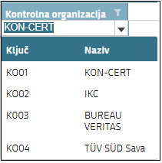

Sklop se zaključi s klikom na gumb posnetek zaslona aplikacije in nato še na gumbposnetek zaslona aplikacije.

## Seznam članov iz skupinskega certifikata EKO

Sklop se samodejno prikazuje, če je na predhodnem sklopu »Certifikat upravičenca za EKO« prikazana vrstica s certifikatom »Skupinski« posnetek zaslona aplikacije.

Sklop se odpre za urejanje s klikom na gumb posnetek zaslona aplikacije ter posnetek zaslona aplikacije.



Polja na sklopu predvidena za ročni vnos:

* »Davčna številka člana«: polje je omogočeno za ročni vnos.
* »KMG-MID člana«: polje je omogočeno za ročni vnos. Obvezno polje, če ga le-ta ima.
* »Naziv člana«: polje je omogočeno za ročni vnos.
* »Številka priloge«: polje je omogočeno za ročni vnos.
* »Datum izdaje priloge«: polje je omogočeno za ročni vnos ali se datum izbere iz koledarskega izbirnika.
* »Datum veljavnosti priloge«: polje je omogočeno za ročni vnos ali se datum izbere iz koledarskega izbirnika.

Sklop se zaključi s klikom na gumb posnetek zaslona aplikacije in nato še na gumbposnetek zaslona aplikacije.

**POZOR!**

**V tabeli morajo biti prikazani le člani, za katere vlagatelj uveljavlja podporo!**

# SEKTOR IN PROIZVODI IZ SHEM KAKOVOSTI

Stran je namenjena opredelitvi sektorja ter proizvoda, v kolikor se podpora dodeli kot pomoč po shemi de minimis.

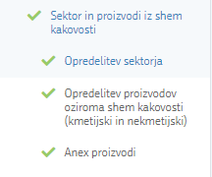

## Opredelitev sektorja

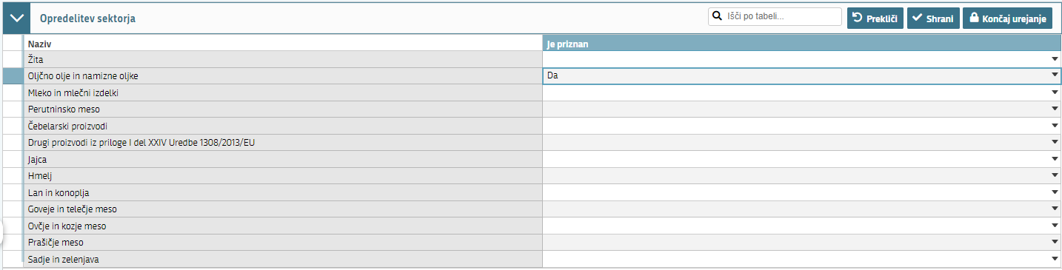

Sklop se odpre za urejanje s klikom na gumb posnetek zaslona aplikacije.

V polju »Je priznan« se iz spustnega seznama izbere indikator »Da« za sektor, za katerega je vlagatelj priznan.

Sklop se zaključi s klikom na gumb posnetek zaslona aplikacije in nato še na gumbposnetek zaslona aplikacije.

## Opredelitev proizvodov oziroma shem kakovosti (kmetijski/nekmetijski)

## 

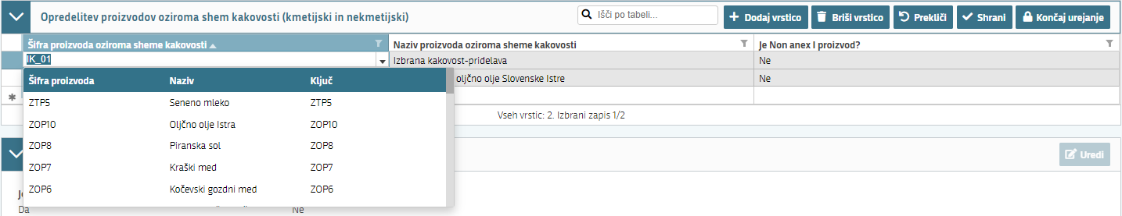 Sklop se odpre za urejanje s klikom na gumb posnetek zaslona aplikacijeter posnetek zaslona aplikacije.

V polju »Šifra proizvoda oziroma sheme kakovosti« se iz spustnega seznama izbere proizvod oziroma shemo kakovosti, za katerega vlagatelj uveljavlja podporo. Polja »Naziv proizvoda oziroma sheme kakovosti« in »Je Non anex I proizvod« se izpolnijo samodejno.

Nekmetijski proizvodi, za katere se podpora dodeli kot pomoč po shemi de minimis, so proizvodi iz sheme kakovosti Zajamčena tradicionalna posebnost (ZTP) in sicer; belokranjska pogača, prekmurska gibanica, slovenska potica in idrijski žlikrofi.

Sklop se zaključi s klikom na gumb posnetek zaslona aplikacije in nato še na gumbposnetek zaslona aplikacije.

**POZOR!**

**Izbira v polju »Šifra proizvoda oziroma sheme kakovosti« je vezana na ocenjevanje, zato je potrebno biti pozoren pri pravilni opredelitvi. Izbira je vezana na točke iz merila I. Vrsta sheme kakovosti in III. Reprezentativnost skupine proizvajalcev, organizacije proizvajalcev oziroma skupine izvajalcev.** **Glede na opredelitev proizvoda, ki spada med nekmetijske proizvode, se na strani »Izjave in priloge« proži priponka »Izjava o izpolnjevanju pogojev za dodelitev pomoči de minimis«, ki jo je treba priložiti k vlogi.**

## Anex proizvodi

Sklop se izpolni samodejno glede na opredelitev na sklopu »Proizvodi naložbe (kmetijski in nekmetijski)«.



# NAČRT DEJAVNOSTI INFORMIRANJA IN PROMOCIJE

Stran je namenjena opredelitvi načrta(ov) dejavnosti informiranja in promocije za sheme kakovosti.

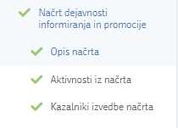

## Opis načrta

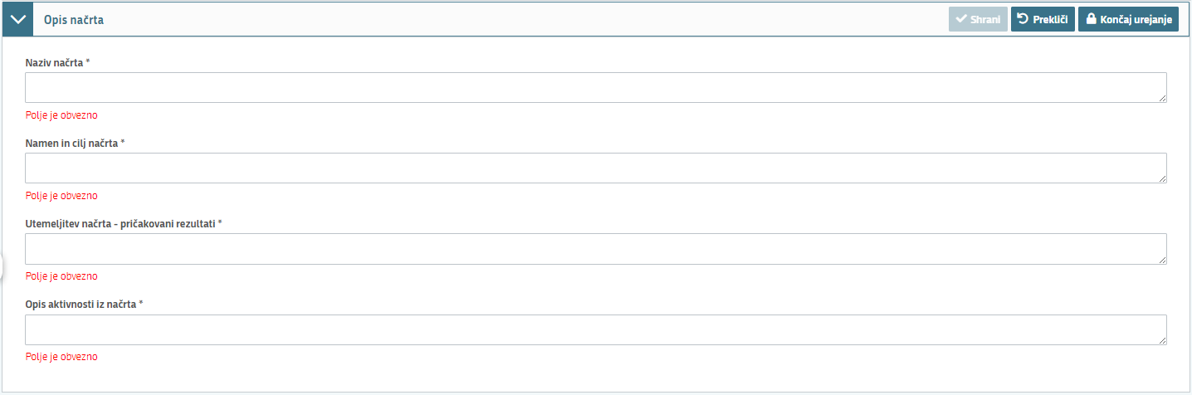

Sklop se odpre za urejanje s klikom na gumb posnetek zaslona aplikacije.

Polja na sklopu predvidena za ročni vnos:

* »Naziv načrta«: polje je omogočeno za ročni vnos. Polje je obvezno za vnos.
* »Namen in cilj načrta«: polje je omogočeno za ročni vnos. Polje je obvezno za vnos.
* »Utemeljitev načrta – pričakovani rezultati«: polje je omogočeno za ročni vnos. Polje je obvezno za vnos.
* »Opis aktivnosti iz načrta«: polje je omogočeno za ročni vnos. Polje je obvezno za vnos.

**POZOR!**

**V primeru vložitve vloge za več shem kakovosti oziroma več proizvodov iz shem kakovosti je potrebno v polja vnesti podatke za vse izbrane sheme kakovosti oziroma proizvode iz shem kakovosti (več načrtov).**

Sklop se zaključi s klikom na gumb posnetek zaslona aplikacije in nato še na gumbposnetek zaslona aplikacije.

## Aktivnosti iz načrta

Prikaz sklopa je možen v dveh pogledih: kot tabela ali obrazec. 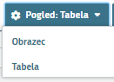

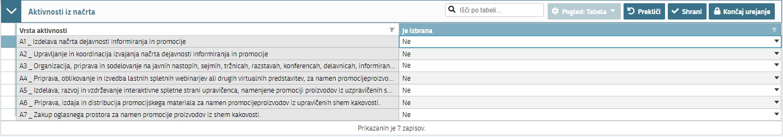

Sklop se odpre za urejanje s klikom na gumb posnetek zaslona aplikacije.

V polju »Je izbrana« se iz spustnega seznama izbere indikator »Da« za uveljavljanje aktivnosti iz načrta.

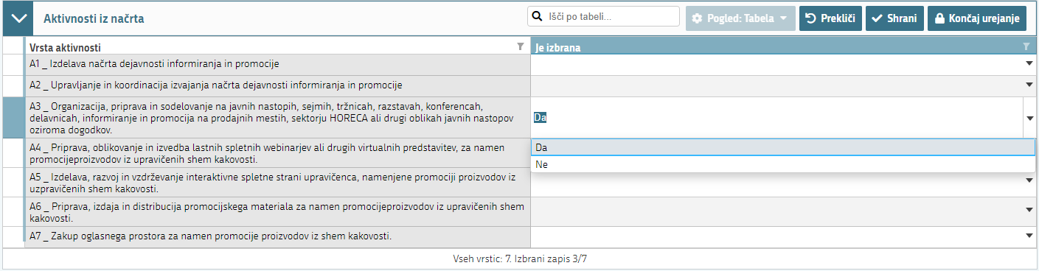

V primeru, da je izbran pogled »Obrazec«, se označi v spodnjem obrazcu ustrezen indikator Da ali Ne kot prikazuje spodnja slika.

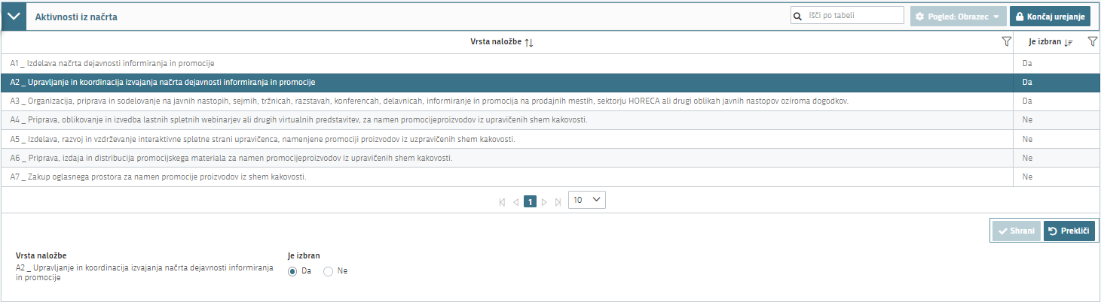

Sklop se zaključi s klikom na gumb posnetek zaslona aplikacije in nato še na gumbposnetek zaslona aplikacije.

**POZOR!**

**V primeru vložitve vloge za več shem kakovosti oziroma več proizvodov iz shem kakovosti je potrebno v tabeli izbrati aktivnosti iz načrta vseh izbranih shem kakovosti oziroma proizvodov iz shem kakovosti.**

**Izbira v polju »Vrsta aktivnosti« je vezana na ocenjevanje, zato je potrebno biti pozoren pri pravilni opredelitvi. Izbira je vezana na točke iz merila IV. Vrsta načrtovanih aktivnosti informiranja in promocije.**

**Prav tako izbira aktivnosti vpliva na prikaz upravičenih stroškov v polju »Šifra in naziva stroška« na sklopu »Upravičeni stroški«.**

## Kazalniki izvedbe načrta



Na sklopu se v tabeli samodejno izpolnita polji »Aktivnosti iz načrta« in »Kazalniki« na podlagi vnosov na sklopu »Aktivnosti iz načrta«.

Sklop se odpre za urejanje s klikom na gumb posnetek zaslona aplikacije. V polje »Število predvidenih akcij/dogodkov« se ročno vnese vrednosti iz načrta. V polje »Opombe« se lahko vnese opisne vrednosti po potrebi, za lažjo obdelavo vloge.

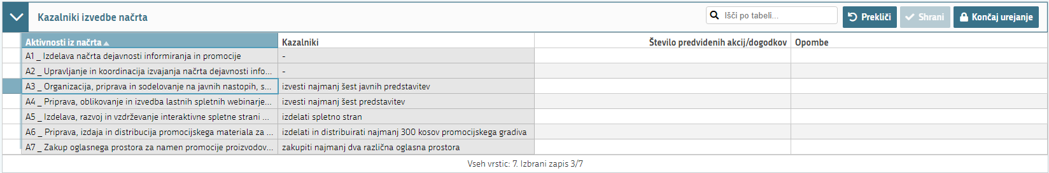

Sklop se zaključi s klikom na gumb posnetek zaslona aplikacije in nato še na gumbposnetek zaslona aplikacije.

**POZOR!**

**Za aktivnost A1 in A2 se polj »Število predvidenih akcij/dogodkov« in »Opombe« ne izpolnjuje.**

# STROŠKI NAČRTA

Stran je namenjena vnosu stroškov iz načrta dejavnosti informiranja in promocije za določeno shemo kakovosti oziroma določen proizvod iz shem kakovosti.

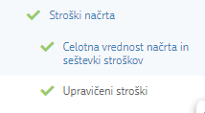

## Celotna vrednost načrta in seštevki stroškov

Sklopa ni mogoče urejati. Tabela prikazuje skupno vrednost stroškov.



Prikazana so naslednja polja:

* Skupaj vrednost z DDV,
* Skupaj vrednost brez DDV,
* Skupaj maksimalna priznana vrednost,
* Skupaj upravičena vrednost,
* Skupaj zaprošena vrednost.

**POZOR!**

**Preveriti je potrebno, ali je v polju "Celotna vrednost - Skupaj zaprošena vrednost " pravilno izpisana vrednost, za katero se zaproša. Najnižji znesek podpore na vlogo znaša 5.000,00 EUR. Najvišji znesek podpore znaša 200.000,00 EUR za posamezno shemo kakovosti oziroma proizvod iz sheme kakovosti. Če se vloga vloži za podporo več shem kakovosti oziroma več proizvodov iz shem kakovosti, se znesek maksimalni znesek podpore poveča za 10%.**

**V kolikor je »Celotna vrednost – Skupaj vrednost brez DDV« višja od 100.000,00 EUR, se na strani »Izjave in priloge« proži priponka »Izjava banke ali druge finančne institucije«, ki jo je treba priložiti k vlogi.**

**Vrednost v polju »Celotna vrednost – Skupaj vrednost brez DDV« je vezana na ocenjevanje. Ta vrednost je vezana na točke iz merila II. Višina stroškov, ki so predvideni za izvedbo aktivnosti informiranja in promocije iz načrta.**

## Upravičeni stroški

Sklop je namenjen vnosu stroškov za posamezno aktivnost, proizvod oziroma shemo kakovosti in zahtevek.

Prikaz sklopa je možen v dveh pogledih: kot tabela ali obrazec. 

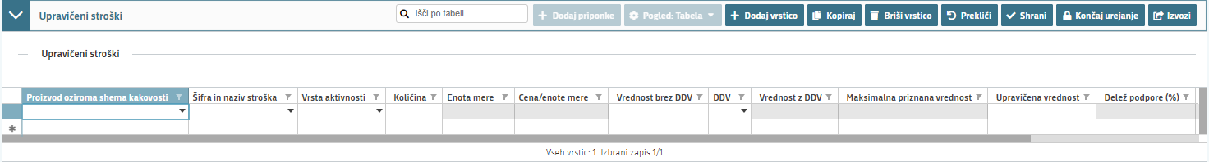

Podatke se ročno vnaša neposredno v vrstico prikazane tabele.

Če je izbran pogled »Obrazec«, se podatke vnaša v obrazec pod tabelo kot je prikazano v naslednji sliki.

Če vlagatelj uveljavlja podporo za dve ali več shem kakovosti oziroma proizvodov iz shem kakovosti, mora vnesti stroške za vsak proizvod oziroma shemo kakovosti posebej.

posnetek zaslona iz aplikacije za vnos vlog

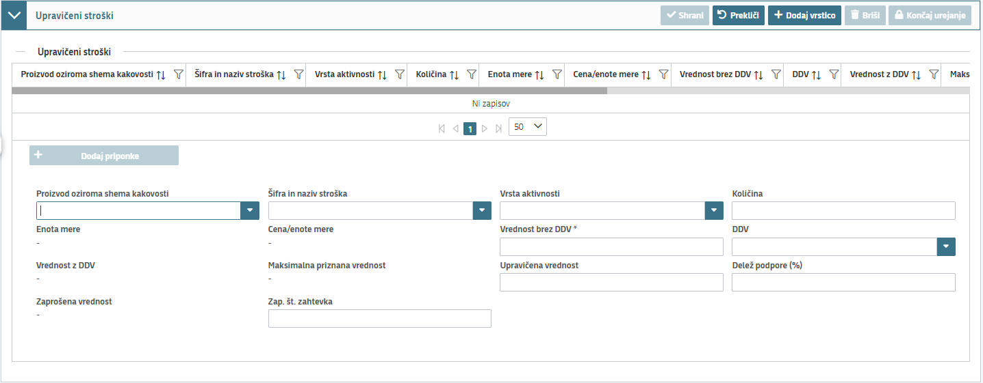

Sklop se odpre za urejanje s klikom na gumb posnetek zaslona aplikacije ter posnetek zaslona aplikacije.

Nekateri podatki v vrstici se polnijo samodejno, druge je potrebno vnesti ročno odvisno od naziva stroška.

Polja na sklopu predvidena za vnos:

* »Proizvod oziroma shema kakovosti«: polje je omogočeno za ročni vnos iz spustnega seznama glede na opredelitev proizvoda oziroma sheme kakovosti na strani »Sektor in proizvodi iz shem kakovosti« na sklopu »Opredelitev proizvodov oziroma shem kakovosti (kmetijski in nekmetijski).
* »Šifra in naziv stroška«: polje je omogočeno za ročni vnos iz spustnega seznama za stroške iz aktivnosti opredeljenih na sklopu »Aktivnosti iz načrta«.
* »Vrsta aktivnosti«: polje je omogočeno za ročni vnos iz spustnega seznama v kombinaciji s poljem »Šifra in naziv stroška«. Pri določenih šifrah se izpiše samo ena aktivnost. To pomeni, da je izbrana šifra možna samo pri izpisani aktivnosti.
* »Količina«: polje je omogočeno za ročni vnos vrednosti glede na enoto (pri stroških kilometrine število km, pri stroških dela število ur, pri ostalih stroških vrednost v EUR).
* »Enota mere«: polje se izpolni samodejno glede na izbrano »Šifro in naziv stroška«.
* »Cena /enoto mere«: polje se izpolni samodejno glede na izbrano »Šifro in naziv stroška«.
* »Vrednost brez DDV«: polje je omogočeno za ročni vnos.
* »Maksimalna priznana vrednost«: se izračuna samodejno glede na polji »Količina« ter »Cena/enoto mere« pri stroških dela in stroških kilometrine, pri ostalih stroških ostane polje prazno.
* »Upravičena vrednost«: polje je omogočeno za ročni vnos. Običajno je ta vrednost enaka vrednosti iz polja »Vrednost brez DDV«, vsekakor pa je enaka ali nižja od vrednosti v polju »Maksimalno priznana vrednost«.
* »Delež podpore«: polje se izpolni samodejno.
* »Zaprošena vrednost«: se izračuna samodejno glede na polji »Upravičena vrednost« ter »Delež podpore«.
* »Zap. št. zahtevka«: polje je omogočeno za ročni vnos št. zahtevka od 1 do 3.

Sklop se zaključi s klikom na gumb posnetek zaslona aplikacije in nato še na gumbposnetek zaslona aplikacije.

Na sklopu je v orodni vrstici desno zgoraj gumb posnetek zaslona iz aplikacije za vnos vlog, ki omogoča izvoz podatkov iz tabele »Upravičeni stroški« v Excel.



**POZOR!**

**Polje »Proizvod oziroma shema kakovosti« je obvezno v primeru vložitve vloge za več shem kakovosti oziroma več proizvodov iz shem kakovosti.**

**Po vnosu vseh upravičenih stroškov je potrebno klikniti na gumb »Preveri stran«. V primeru prekoračitve omejitev stroškov se prikaže okno, kjer so navedene prožene vsebinske preveritve. Popraviti je potrebno vnos napačno vnesenega stroška(ov) ter ponovno klikniti na gumb »Preveri stran«.**

**Po vnosu vseh upravičenih stroškov je priporočljiv izvoz podatkov iz tabele »Upravičeni stroški« v Excel zaradi lažje preglednosti nad uveljavljenimi stroški.**

# JAVNA NAROČILA

Stran je namenjen vnosu podatkov o javnih naročilih za vlagatelje, ki so naročniki v skladu z zakonom, ki ureja javno naročanje.

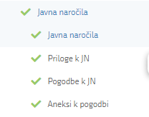

## Javna naročila



Sklop se odpre za urejanje s klikom na gumb posnetek zaslona aplikacije ter posnetek zaslona aplikacije.

Polja na sklopu predvidena za ročni vnos:

* »Tip postopka«: polje je omogočeno za ročni vnos iz spustnega seznama.
* »Predmet JN«: polje je omogočeno za ročni vnos.
* »Datum začetka JN«: polje je omogočeno za ročni vnos ali se datum izbere iz koledarskega izbirnika.
* »Ocenjena vrednost JN (brez DDV)«: polje je omogočeno za ročni vnos.
* »Številka JN«: polje je omogočeno za ročni vnos.
* »Vrednost JN brez DDV«: polje je omogočeno za ročni vnos.
* »Vrednost JN z DDV«: polje je omogočeno za ročni vnos.
* »Povezava do JN«: polje je omogočeno za ročni vnos.

Sklop se zaključi s klikom na gumb posnetek zaslona aplikacije in nato še na gumbposnetek zaslona aplikacije.

## Priloge k JN

## 

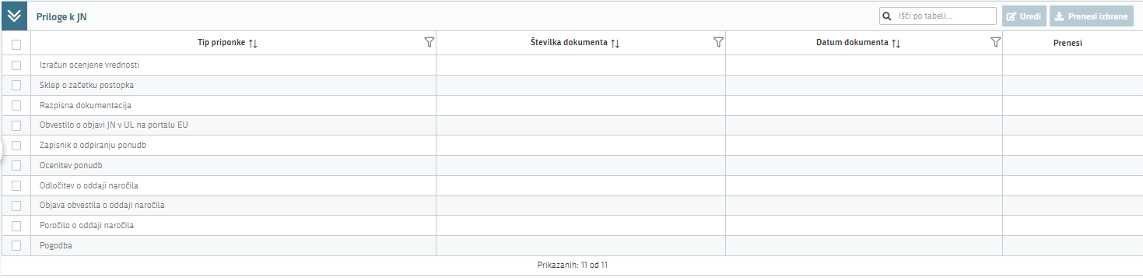

Sklop se odpre za urejanje s klikom na gumb posnetek zaslona aplikacije.

Tabela na sklopu se samodejno prikazuje glede na v predhodnem sklopu izbran »Tip postopka«. V tabelo se samodejno dodajo vrstice prilog k JN. S postavitvijo na ustrezno vrstico in klikom na gumb posnetek zaslona iz aplikacije za vnos vlog se lahko izbere in s klikom na gumb posnetek zaslona iz aplikacije za vnos vlognaloži ustrezno prilogo.

Sklop se zaključi s klikom na gumb posnetek zaslona aplikacije in nato še na gumbposnetek zaslona aplikacije.

## Pogodbe k JN



Sklop se odpre za urejanje s klikom na gumb posnetek zaslona aplikacije ter posnetek zaslona aplikacije.

Polja na sklopu predvidena za ročni vnos:

* »Številka pogodbe«: polje je omogočeno za ročni vnos.
* »Datum veljavnosti pogodbe«: polje je omogočeno za ročni vnos ali se datum izbere iz koledarskega izbirnika.
* »Vrednost pogodbe brez DDV«: polje je omogočeno za ročni vnos.
* »Vrednost pogodbe z DDV«: polje je omogočeno za ročni vnos.

Sklop se zaključi s klikom na gumb posnetek zaslona aplikacije in nato še na gumbposnetek zaslona aplikacije.

## Aneksi k pogodbi

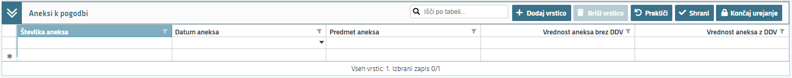

Sklop se samodejno prikazuje, če je na predhodnem sklopu »Pogodbe k JN« vnešena vsaj ena vrstica s podatki o pogodbi k JN.

Sklop se odpre za urejanje s klikom na gumb posnetek zaslona aplikacije ter posnetek zaslona aplikacije.

Polja na sklopu predvidena za ročni vnos:

* »Številka aneksa«: polje je omogočeno za ročni vnos.
* »Datum aneksa«: polje je omogočeno za ročni vnos ali se datum izbere iz koledarskega izbirnika.
* »Predmet aneksa«: polje je omogočeno za ročni vnos.
* »Vrednost aneksa brez DDV«: polje je omogočeno za ročni vnos.
* »Vrednost aneksa z DDV«: polje je omogočeno za ročni vnos.

Sklop se zaključi s klikom na gumb posnetek zaslona aplikacije in nato še na gumbposnetek zaslona aplikacije.

# STRUKTURA FINANCIRANJA

Stran je namenjen vnosu dinamike vlaganja zahtevkov, opredelitvi predplačil in finančne konstrukcije načrta.

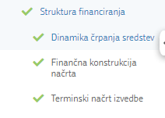

## Dinamika črpanja sredstev

Sklop se odpre za urejanje s klikom na gumb posnetek zaslona aplikacije.

posnetek zaslona iz aplikacije za vnos vlog

Na zgornji orodni vrstici so naslednji gumbi:

* posnetek zaslona iz aplikacije za vnos vlog indikator se nastavi na »Da«, v kolikor se želi uveljavljati predplačilo.
* posnetek zaslona iz aplikacije za vnos vlog vnese se delež predplačila. V primeru, da se označi posnetek zaslona iz aplikacije za vnos vlog, je gumb neaktiven.

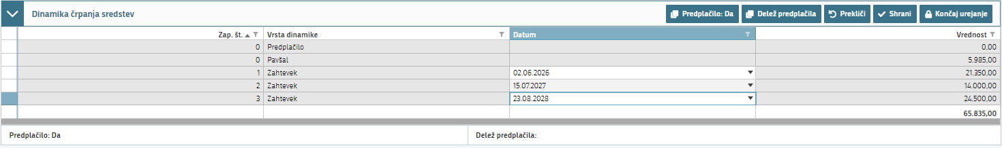

V tabeli »Dinamika črpanja sredstev« se samodejno kreirajo vrstice glede na vnose upravičenih stroškov na strani »Stroški načrta« na sklopu »Upravičeni stroški« ter glede na označitev indikatorja na gumbu »Predplačilo«.

Polje na sklopu predvideno za ročni vnos:

* »Datum«: polje je omogočeno za ročni vnos ali se datum izbere iz koledarskega izbirnika.

Sklop se zaključi s klikom na gumb posnetek zaslona aplikacije in nato še na gumbposnetek zaslona aplikacije.

## Finančna konstrukcija načrta

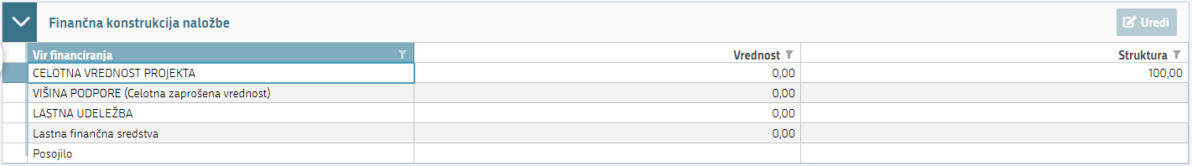

Sklop se odpre za urejanje s klikom na gumb posnetek zaslona aplikacije.

Vrstice v tabeli se samodejno prikazujejo. Ročno se vnese vrednost v vrstico »Posojilo«, če je to relevantno.

Sklop se zaključi s klikom na gumb posnetek zaslona aplikacije in nato še na gumbposnetek zaslona aplikacije.

## Terminski načrt izvedbe



Sklop se odpre za urejanje s klikom na gumb posnetek zaslona aplikacije ter posnetek zaslona aplikacije.

Polja predvidena za ročni vnos ali za izbiro iz koledarskega izbirnika:

* »Datum začetka izvajanja načrta«,
* »Datum konca izvajanja načrta«.

Sklop se zaključi s klikom na gumb posnetek zaslona aplikacije in nato še na gumbposnetek zaslona aplikacije.

# OCENJEVANJE/PRELIMINARNA OCENA

Stran je namenjena ocenjevanju in pregledu ocen.

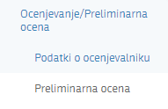

## Podatki o ocenjevalniku

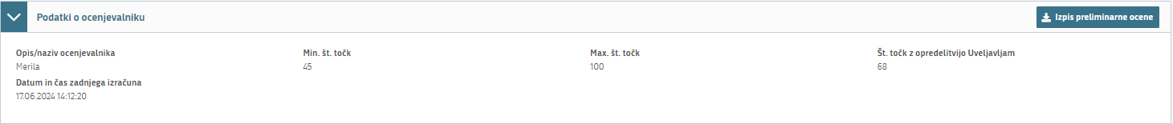

Na sklopu je prikazana minimalna vrednost števila točk, maksimalna vrednost št. točk, zbir vseh uveljavljenih točk na vlogi ter datum in čas zadnjega izračuna preliminarne ocene. S klikom na gumb »Izpis preliminarne ocene« se izpiše podrobni izpis točk.

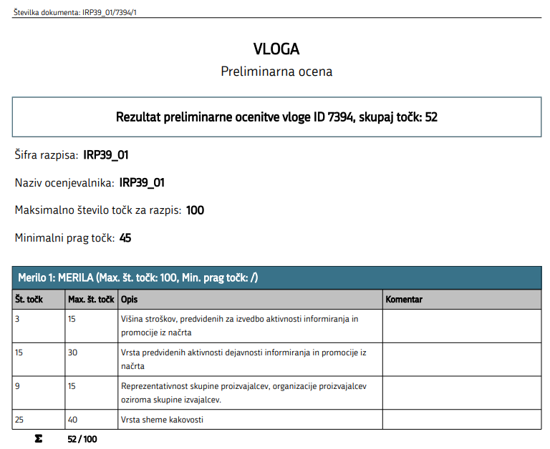

## Preliminarna ocena

**POZOR!**

**Ko je vloga v celoti izpolnjena, je potrebno na sklopu »Preliminarna ocena« označiti, katera podmerila se uveljavlja.**

Sklop se odpre za urejanje s klikom na gumb posnetek zaslona aplikacije. V stolpcu »Uveljavljam« je potrebno izbrati vrednost »Da«, v kolikor se podmerilo uveljavlja, ali pa Ne, v kolikor se podmerilo ne uveljavlja. Vrednost »Da« se izbere z enim klikom, vrednost »Ne« pa z dvoklikom na polje »?«.

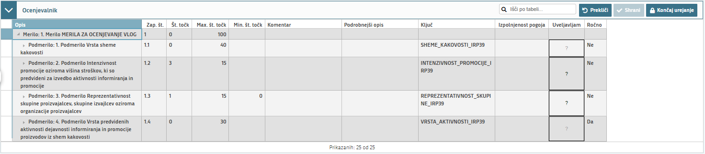

Podmerila, pri katerih se vrednosti točk samodejno določijo:

* »Podmerilo 1«,
* »Podmerilo 2«,
* »Podmerilo 4«.

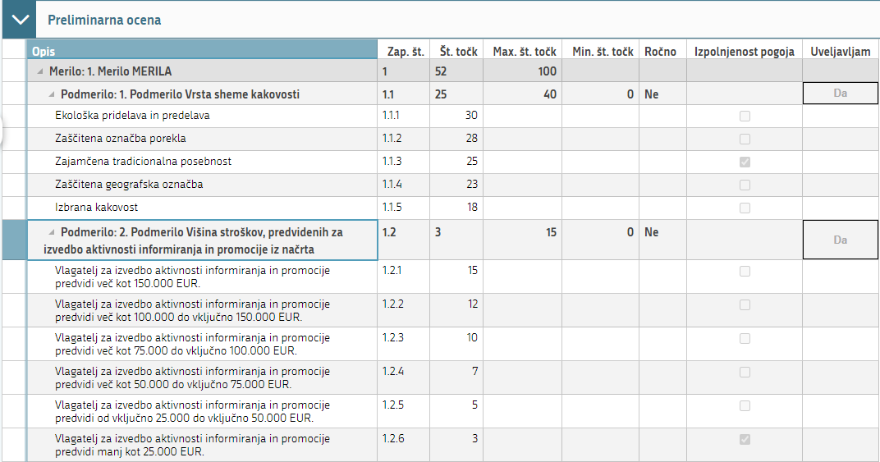

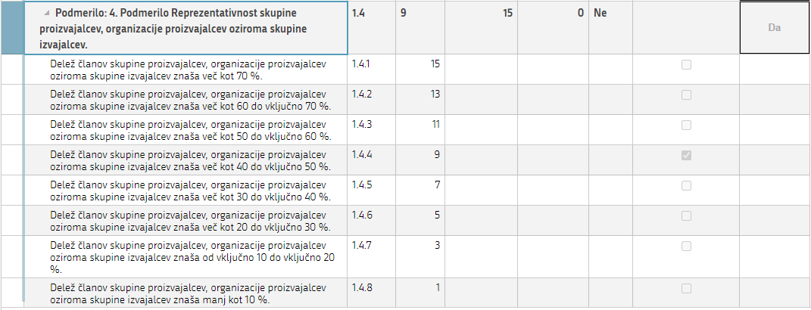

Pri Podmerilu 3 je potrebno ročno izbrati ustrezno vrednost podmerila. Vrednost »Da« se izbere z enim klikom, vrednost »Ne« pa z dvoklikom na polje »?«.

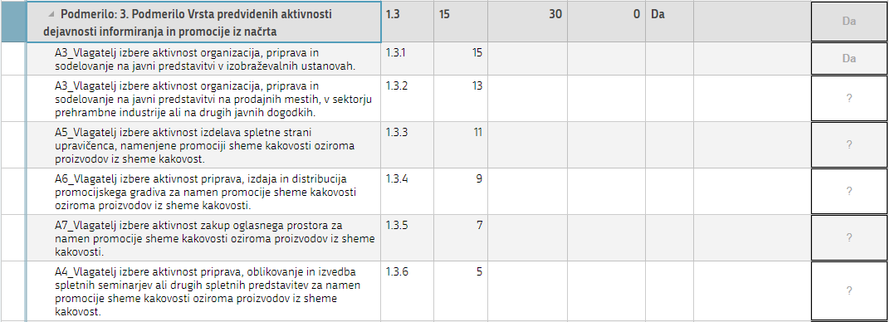

Sklop se zaključi s klikom na gumb posnetek zaslona aplikacije in nato še na gumbposnetek zaslona aplikacije.

# IZJAVE IN PRILOGE

Stran je namenjen vnosu in pregledu izjav in prilog.

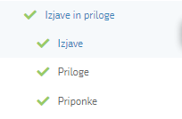

## Izjave

Prikaz sklopa je možen v dveh pogledih: kot tabela ali obrazec. 

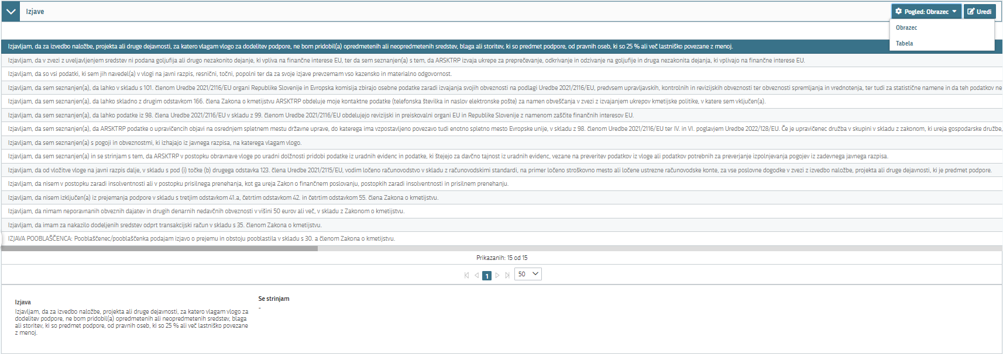

Sklop se odpre za urejanje s klikom na gumb posnetek zaslona aplikacije.

Za oddajo vloge se je potrebno strinjati z IZJAVAMI, ki so sestavni del vloge. S klikom v polju »Se strinjam« se obkljuka vrednost indikatorja »Da« za vsako izjavo.

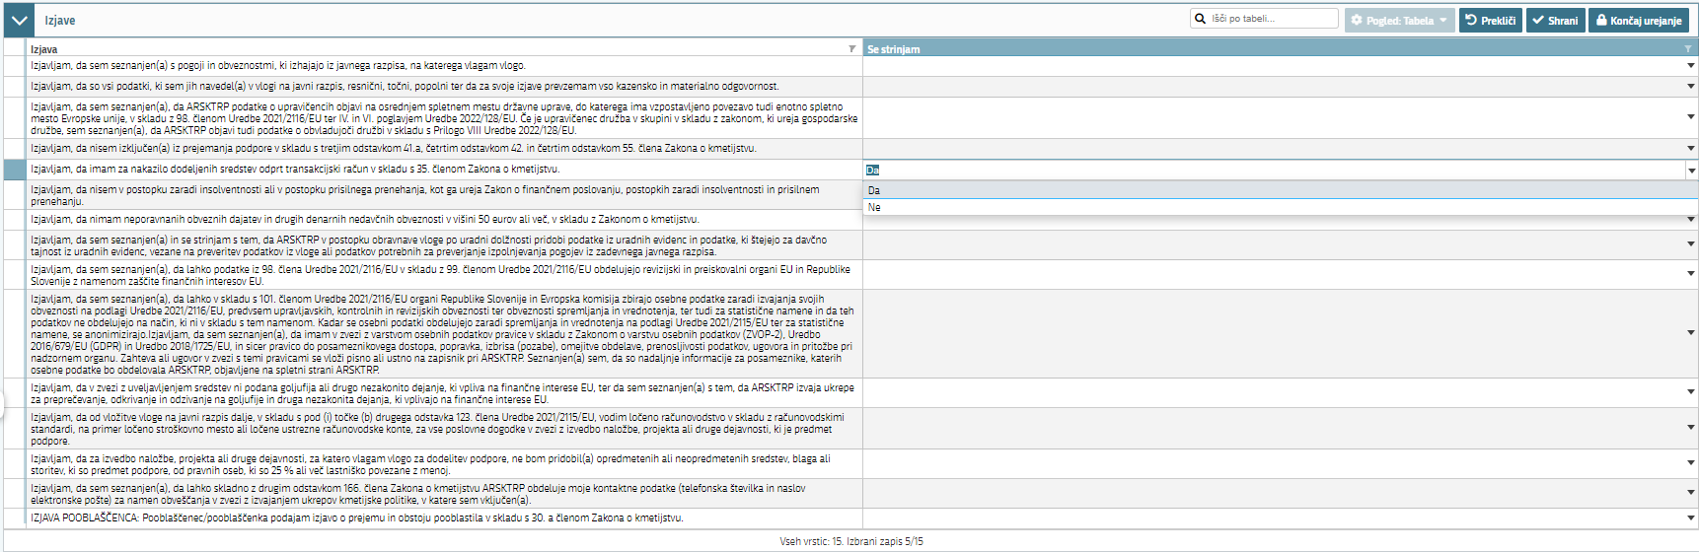

Če je izbran pogled »Obrazec«, se podatke vnaša v obrazec pod tabelo kot je prikazano v naslednji sliki.

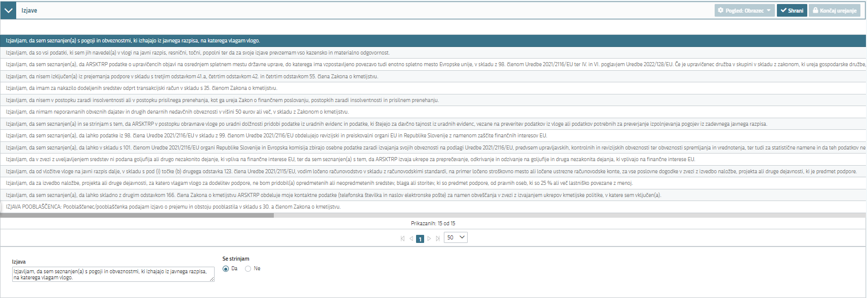

Sklop se zaključi s klikom na gumb posnetek zaslona aplikacije in nato še na gumbposnetek zaslona aplikacije.

## Priloge

Sklop se odpre za urejanje s klikom na gumb posnetek zaslona aplikacije.

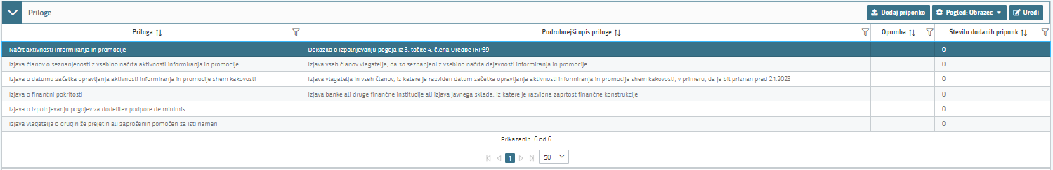

Polja na sklopu, ki se samodejno polnijo:

* »Priloga«: se napolni samodejno glede na vnesene podatke na vlogi.
* »Podrobnejši opis priloge«
* »Št. dodanih priponk«: se prikaže samodejno po končanem vnosu priponk k posamezni prilogi.

Polje na sklopu predvideno za ročni vnos:

* »Opomba«: polje je omogočeno za ročni vnos.

Za dodajanje priloge se je potrebno postaviti na ustrezno vrstico v tabeli in klikniti na gumb posnetek zaslona iz aplikacije za vnos vlog. Prikaže se pojavno okno, v katerem se klikne na gumb »Izberi«, v računalniku se poišče priponko in se jo s klikom na gumb »Potrdi« doda v aplikacijo. Priponke so lahko v PDF, DOCx in JPG obliki.

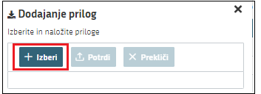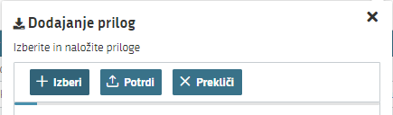

Sklop se zaključi s klikom na gumb posnetek zaslona aplikacije in nato še na gumbposnetek zaslona aplikacije.

## Priponke

Na sklopu je viden pregled vseh dodanih priponk.

Sklop se odpre za urejanje s klikom na gumb posnetek zaslona aplikacije.

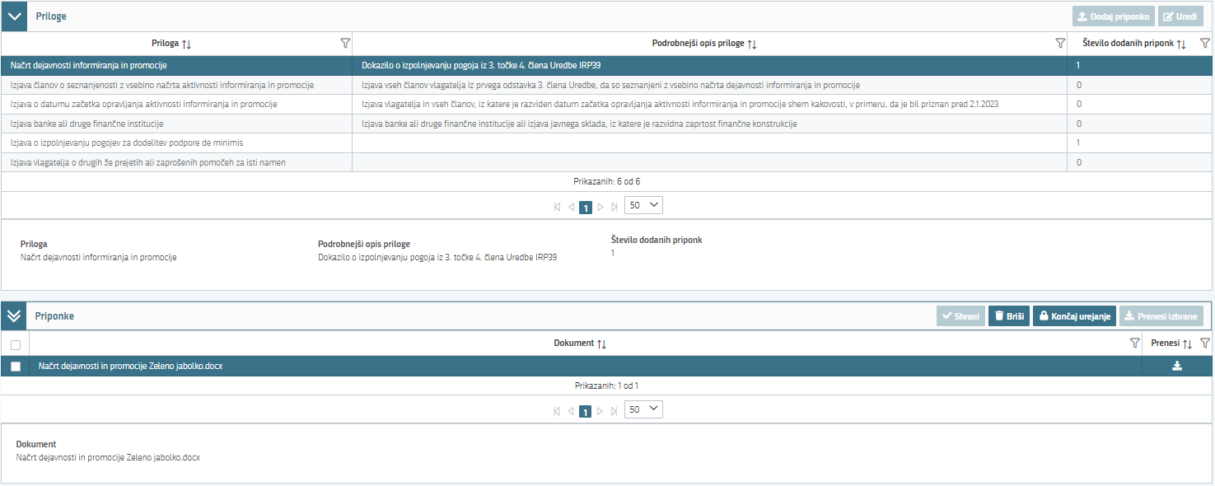

Za urejanje priponke se je potrebno postaviti na ustrezno vrstico v tabeli »Priloge«.

Priponko se lahko preveri/pregleda/prenese s klikom na ikono posnetek zaslona iz aplikacije za vnos vlog. V kolikor ni bila dodana pravilna priponka, se jo lahko pobriše s klikom na gumb »Briši« ter se ponovi postopek opisan v prejšnjem sklopu »Priloge«.

Priponke se lahko tudi prenese na računalnik tudi po več hkrati in sicer tako, da se pred imenom priponke označi indikator in nato se klikne na gumb posnetek zaslona iz aplikacije za vnos vlog.



Sklop se zaključi s klikom na gumb posnetek zaslona aplikacije in nato še na gumbposnetek zaslona aplikacije.

# PREDOGLED VLOGE



Gumb »Predogled« v zgornji menijski vrstici vloge je namenjen pregledu celotne vloge v načinu za tiskanje. Med vnosom vloge se s klikom na gumb »Predogled« preveri vnesene podatke na vlogi.

# ZAKLJUČEVANJE, ODDAJA in PODPISOVANJE VLOGE

**POZOR!**

**Priporočljivo je, da se ponovno pritisne na gumb »Preveri vlogo«. V kolikor na vlogi niso prožena poslovna pravila ali blokade, je vloga pripravljena na zaključevanje in oddajo.**

V kolikor se prožijo poslovna pravila, vloge ni mogoče oddati. V poslovnih pravilih je navedeno, kaj na vlogi ni pravilno izpolnjeno. Potrebno je vlogo ustrezno popraviti, da jo bo mogoče zaključiti.

S klikom na gumb »Zaključi« se pojavi obvestilo: posnetek zaslona iz aplikacije za vnos vlog.

posnetek zaslona aplikacije

Nadaljuje se s klikom na gumb »Oddaj«.



Elektronsko podpisovanje dokumentov (vlog, dopolnitev, zahtevkov) se izvaja v okviru sistema SI-PASS. V postopku podpisovanja ste preusmerjeni iz aplikacije v sistem SI-PASS, v katerem se izvede podpis, po podpisu pa nazaj v aplikacijo.

Aplikacija vas bo premestila v podpisno komponento, kjer se vnese nastavljeno geslo digitalnega potrdila in se potrdi vnos. Vloga pridobi status **ODDANA**.



# PREGLED, DOPOLNITEV IN TISK VLOGE

Na strani se lahko pregleda oddano in podpisano vlogo.

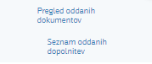

V tabeli »Seznam oddanih dopolnitev« so prikazana polja:

* »Tip dopolnitve«,
* »Datum oddaje«,
* »Uporabnik«,
* »Št. spisa« in
* »Odpri (PDF obrazec vloge)«.



S klikom na gumb »Odpri« se lahko **PREGLEDA IN TISKA** oddana in podpisana vloga.

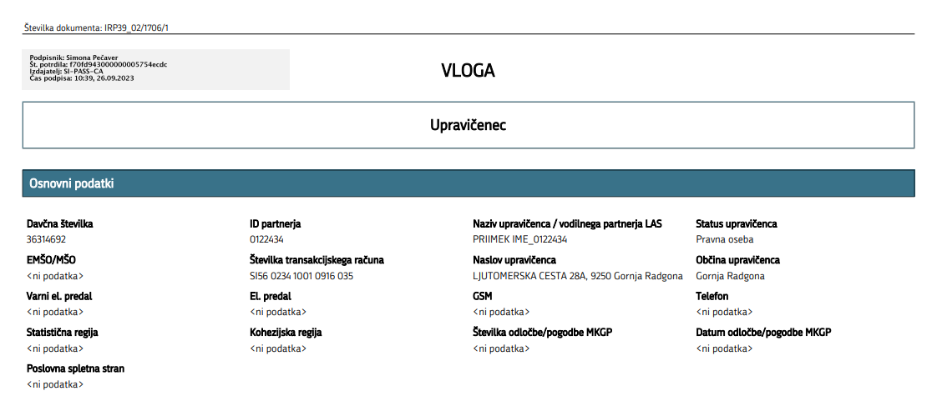

V zgornjem desnem kotu dokumenta so podatki o elektronskem podpisu vloge.

V kolikor se ugotovi, da oddani vlogi ni bila priložena priponka ali je potrebno vlogo dopolniti z ustreznimi dodatnimi podatki, se izvede **DOPOLNITEV VLOGE** s klikom na gumb »Dopolni« v zgornji menijski vrstici vloge.



Vloga preide v status **VNOS** in jo je tako možno popravljati, spreminjati in dopolnjevati.

**POZOR!**

**Kot datum oddaje vloge na javni razpis se šteje datum oddaje prvotne vloge.**

Postopek zaključevanja, oddaje in elektronskega podpisovanja vloge je enak postopku opisanem v 18. poglavju »Zaključevanje, oddaja in podpisovanje vloge«.

Po izvedeni (samo)dopolnitvi vloge se oddane dokumente preveri na strani »Pregled oddanih dokumentov«. V tabeli se prikaže nova vrstica s podatki o samodopolnitvi.



# POOBLAŠČENI UPORABNIKI NA VLOGI

## Pooblaščeni uporabniki na vlogi

Na sklopu se dodaja pooblaščene uporabnike.

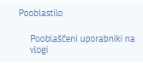

Sklop se odpre za urejanje s klikom na gumb posnetek zaslona aplikacije ter posnetek zaslona aplikacije.

Polja, ki se prikazujejo v tabeli:

* »Davčna številka«: vnese se DŠ uporabnika, ki se ga pooblašča za vnos in oddajo vloge.
* »Ime in Priimek«: podatek se samodejno prenese po vnosu DŠ.
* »Izdelovalec vloge«: indikator se samodejno izpolni.
* »Pooblastil«: podatek se samodejno izpolni.
* »Datum pooblastila«: se samodejno izpolni.



V kolikor se ne vnese pravilna DŠ, se pojavi spodnje opozorilo.

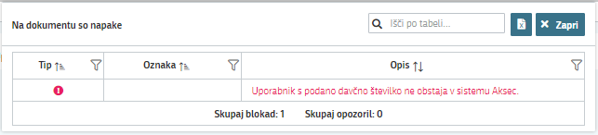

Sklop zaključite s klikom na gumb posnetek zaslona aplikacije in nato še na gumbposnetek zaslona aplikacije.